Результати
вивчення типових помилок,
що допускаються особами,
які виявили бажання стати прокурором,
під час подання документів для участі
в доборі кандидатів на посаду прокурора
окружної прокуратури

Відділом з питань добору, переведення прокурорів та забезпечення представництва в суді управління організаційного забезпечення діяльності (Секретаріату) Кваліфікаційно-дисциплінарної комісії прокурорів вивчено типові помилки, допущені особами, які виявили бажання стати прокурором, під час подання документів для участі в доборі кандидатів на посаду прокурора окружної прокуратури.
Вивчення проведено за результатами прийняття документів від кандидатів на посаду прокурора окружної прокуратури в межах трьох доборів на 352 посади.
Так, Комісією відмовлено в допуску до складання кваліфікаційного іспиту 1443 особам.

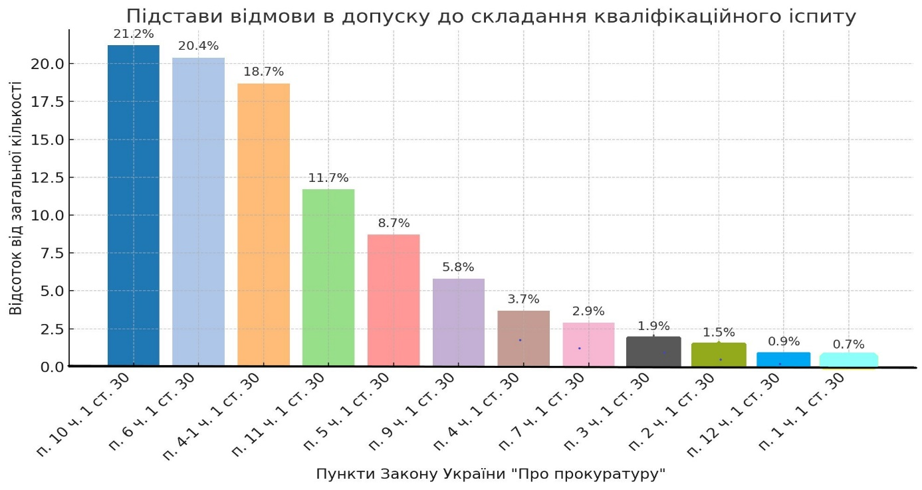

Колір | Пункт Закону України "Про прокуратуру" | Відсоток
 | п. 10 ч. 1 ст. 30 (копія декларації особи, уповноваженої на виконання функцій держави або місцевого самоврядування, за минулий рік, що подана відповідно до Закону України «Про запобігання корупції») | 21,2 %
 | п. 6 ч. 1 ст. 30 (медична довідка про стан здоров’я за формою, затвердженою центральним органом виконавчої влади, що забезпечує формування державної політики у сфері охорони здоров’я) | 20,4 %
 | п. 4-1 ч. 1 ст. 30 (копія державного сертифіката про рівень володіння державною мовою, виданого відповідно до Закону України «Про забезпечення функціонування української мови як державної») | 18,7 %
 | п. 11 ч. 1 ст. 30 (заява про відсутність заборгованості зі сплати аліментів на утримання дитини, сукупний розмір якої перевищує суму відповідних платежів за шість місяців з дня пред’явлення виконавчого документа до примусового виконання) | 11,7 %
 | п. 5 ч. 1 ст. 30 (копія трудової книжки (за наявності) або відомості про трудову діяльність з реєстру застрахованих осіб Державного реєстру загальнообов’язкового державного соціального страхування) | 8,7 %
 | п. 9 ч. 1 ст. 30 (письмова згода на збирання, зберігання та використання інформації про особу з метою оцінки готовності до роботи на посаді прокурора та проведення щодо неї спеціальної перевірки) | 5,8 %
 | п. 4 ч. 1 ст. 30 (копія диплома про вищу юридичну освіту (з додатками), а також копії документів про науковий ступінь, вчене звання (за наявності) | 3,7 %
 | п. 7 ч. 1 ст. 30 (копія військового квитка (для військовослужбовців або військовозобов’язаних) | 2,9 %
 | п. 3 ч. 1 ст. 30 (анкета кандидата на посаду прокурора, що містить інформацію про особу та автобіографію) | 1,9 %
 | п. 2 ч. 1 ст. 30 (копія паспорта громадянина України та копія документа, що засвідчує реєстрацію у Державному реєстрі фізичних осіб-платників податків) | 1,5 %
 | п. 12 ч. 1 ст. 30 (декларація доброчесності і родинних зв’язків) | 0,9 %
 | п. 1 ч. 1 ст. 30 (письмова заява про участь у доборі кандидатів на посаду прокурора) | 0,7 %

При проведенні доборів Комісією прийнято рішення про відмову в допуску до складання кваліфікаційного іспиту з підстави порушення вимог пункту 10 частини першої статті 30 Закону України «Про прокуратуру» (далі – Закон) стосовно 306 осіб (21,2 % від загальної кількості осіб, яким відмовлено в допуску до складання кваліфікаційного іспиту при проведенні трьох доборів).
Зокрема, попри імперативний припис пункту 10 частини першої статті 30 Закону щодо подання особою для участі в доборі кандидатів на посаду прокурора окружної прокуратури копії декларації особи, уповноваженої на виконання функцій держави або місцевого самоврядування, за минулий рік, що подана відповідно до Закону України «Про запобігання корупції», особи або:
- зовсім не подавали до Комісії копії декларації;
- замість копії декларації подавали копію електронного повідомлення Національного агентства з питань запобігання корупції, що підтверджувало лише факт подання декларації;
- подавали відповідну декларацію не за минулий рік, що передував року, в якому Комісією оголошено добір.
Однією з найпоширеніших підстав відмови особам в допуску до складання кваліфікаційного іспиту, насамперед при проведенні першого добору, було порушення вимог пункту 6 частини першої статті 30 Закону щодо подання медичної довідки про стан здоров’я за формою, затвердженою центральним органом виконавчої влади, що забезпечує формування державної політики у сфері охорони здоров’я. Загалом з цієї підстави Комісією відмовлено в допуску до складання кваліфікаційного іспиту при проведенні трьох доборів на посаду прокурора окружної прокуратури 295 особам (20,4 %).
Типовими помилками, допущеними при поданні документів були такі:
- неподання медичної довідки;
- подання медичної довідки невстановленої форми;
- подання засобами поштового зв’язку копії, а не оригіналу медичної довідки;
- подання медичної довідки, річний термін дії якої сплинув.
Слід зазначити, що з 29 червня 2022 року медичною довідкою, передбаченою пунктом 6 частини першої статті 30 Закону, є довідка про проходження попереднього, періодичного та позачергового психіатричних оглядів, у тому числі на предмет вживання психоактивних речовин, форми первинної облікової документації № 100-2/о, затвердженої наказом Міністерства охорони здоров’я від 18 квітня 2022 року № 651.
Законом України «Про внесення змін до деяких законів України щодо удосконалення добору та підготовки прокурорів» від 14 квітня 2022 року № 2203-IX, який набрав чинності 15 березня 2023 року, доповнено частину першу статті 30 Закону пунктом 4-1, яким передбачено подання особою для участі в доборі кандидатів на посаду прокурора копії державного сертифіката про рівень володіння державною мовою, виданого відповідно до Закону України «Про забезпечення функціонування української мови як державної».
Рішенням Національної комісії зі стандартів державної мови від 24 червня 2021 року № 31 врегульовано, що особи, визначені в частинах першій і другій статті 9 Закону України «Про забезпечення функціонування української мови як державної», мають володіти державною мовою на рівні вільного володіння першого ступеня або на рівні вільного володіння другого ступеня.
За результатами перевірки поданих особами документів Комісією відмовлено в допуску до складання кваліфікаційного іспиту на підставі порушення вимог пункту 4-1 частини першої статті 30 Закону при проведенні двох доборів кандидатів на посаду прокурора окружної прокуратури (з моменту набрання чинності Законом) 270 особам (18,7 %).
Комісією прийнято рішення про відмову в допуску до складання кваліфікаційного іспиту з таких підстав:
- неподання серед інших документів копії державного сертифіката про рівень володіння державною мовою;
- подання замість копії державного сертифіката про рівень володіння державною мовою витягу з Реєстру державних сертифікатів про рівень володіння державною мовою;
- подання скриншота прогресу слухача з особистого кабінету на сайті Національної комісії зі стандартів державної мови (повідомлення про складання іспиту на визначення рівня володіння державною мовою), посвідчення про проходження атестації в атестаційних комісіях вищих навчальних закладів щодо володіння державною мовою (сертифікат про підвищення кваліфікації «Ділова українська мова»).
Окрім того, 10 особам (1,8 %) відмовлено в допуску до складання кваліфікаційного іспиту з підстави володіння державною мовою на середньому рівні.
Мали місце факти відмови в допуску до складання кваліфікаційного іспиту з підстави неподання особою до Комісії заяви про відсутність заборгованості зі сплати аліментів на утримання дитини, сукупний розмір якої перевищує суму відповідних платежів за шість місяців з дня пред’явлення виконавчого документа до примусового виконання (пункт 11 частини першої статті 30 Закону).
Загалом при проведенні трьох доборів Комісією прийнято рішення про відмову в допуску до складання кваліфікаційного іспиту з цієї підстави стосовно 169 осіб (11,7 %).
Попри надання Комісією роз’яснень, у тому числі в телефонному режимі, оприлюднення зразків документів щодо подання копії трудової книжки (за наявності) або відомостей про трудову діяльність з реєстру застрахованих осіб Державного реєстру загальнообов’язкового державного соціального страхування (пункт 5 частини першої статті 30 Закону), непоодинокими є випадки подання особами замість відомостей про трудову діяльність з вищевказаного реєстру відомостей про застраховану особу з цього реєстру (довідки форми ОК-5, ОК-7), а також подання довідок про проходження військової служби, свідоцтва про заняття адвокатською діяльністю. Загалом за результатами перевірки поданих особами документів Комісією відмовлено в допуску до складання кваліфікаційного іспиту з цієї підстави 125 особам (8,7 %).
Також мали місце випадки порушення вимог пункту 9 частини першої статті 30 Закону, який передбачає подання двох документів, а саме: письмової згоди на збирання, зберігання та використання інформації про особу з метою оцінки її готовності до роботи на посаді прокурора та письмової згоди на проведення щодо особи спеціальної перевірки.
Окрім цього, Комісією прийнято рішення про відмову в допуску до складання кваліфікаційного іспиту з підстав неподання письмової згоди на збирання, зберігання та використання інформації стосовно 37 осіб (2,6 %), неподання письмової згоди на проведення спеціальної перевірки стосовно 46 осіб (3,2 %).
Не завжди особами, які подавали документи для участі в доборі кандидатів на посаду прокурора окружної прокуратури, додержано вимоги пункту 4 частини першої статті 30 Закону (подання копії диплома про вищу юридичну освіту (з додатками), а також копій документів про науковий ступінь, вчене звання (за наявності). За результатами трьох доборів вказану вимогу не виконали 53 особи, або 3,7 %.
Слід звернути увагу осіб, які кандидуватимуть на посаду прокурора окружної прокуратури, що пункт 4 частини першої статті 30 Закону, з урахуванням положень Закону України «Про вищу освіту», насамперед статті 5 цього Закону, передбачає подання не тільки диплома про вищу юридичну освіту магістра (спеціаліста) з додатками, а й диплома про попередню освіту, що передувала здобуттю вищої юридичної освіти ступеня магістра (спеціаліста), зокрема, диплома бакалавра з додатками.
Допущено порушення вимог пункту 7 частини першої статті 30 Закону з підстав неподання копії військового квитка (для військовослужбовців або військовозобов’язаних). Комісією відмовлено в допуску до складання кваліфікаційного іспиту 42 особам (2,9 %).
Необхідно зазначити, що у разі відсутності військового квитка з передбачених законом підстав надається інший військово-обліковий документ: для призовника – посвідчення про приписку до призовної дільниці; для військовозобов’язаного, резервіста – військового квитка або тимчасового посвідчення військовозобов’язаного; для військовослужбовця – військового квитка, посвідчення особи військовослужбовця.
Порушено вимоги пункту 3 частини першої статті 30 Закону щодо подання анкети кандидата на посаду прокурора, що містить інформацію про особу, та автобіографії. Загалом Комісією з цієї підстави відмовлено в допуску до складання кваліфікаційного іспиту 28 особам (1,9 %): неподання анкети кандидата на посаду прокурора (5 ) та автобіографії – (23).
Суттєво не зменшено відсотку прийнятих Комісією рішень про відмову в допуску до складання кваліфікаційного іспиту у зв’язку з неподанням особою, яка виявила бажання стати прокурором, документів, передбачених пунктом 2 частини першої статті 30 Закону (копії паспорта громадянина України та копії документа, що засвідчує реєстрацію у Державному реєстрі фізичних осіб – платників податків).
Таких рішень Комісією прийнято 22 (1,5 %): 6 – з підстави неподання особою копії паспорта громадянина України, 16 – копії документа, що засвідчує реєстрацію у Державному реєстрі фізичних осіб – платників податків.
Мали місце випадки неподання особами в порушення вимог пунктів 12, 1 частини першої статті 30 Закону декларації доброчесності і родинних зв’язків (13, або 0,9 %), а також письмової заяви про участь в доборі кандидатів на посаду прокурора окружної прокуратури (10, або 0,7 %).
Окрім того, Комісією прийнято рішення про відмову в допуску до складання кваліфікаційного іспиту з підстав неналежного збереження та неможливості відкриття направлених електронною поштою документів у форматі «pdf» за допомогою наявного програмного забезпечення, а також подання особою, яка виявила бажання стати прокурором, документів без засвідчення їх правильності або неналежним чином засвідчених (не за місцем роботи), зокрема, це стосувалося засвідчення трудових книжок.

Додатки:
- форма державного сертифіката про рівень володіння державною мовою;
- довідка про проходження попереднього, періодичного та позачергового психіатричних оглядів, у тому числі на предмет вживання психоактивних речовин (форма первинної облікової документації № 100-2/о);
- відомості про трудову діяльність з реєстру застрахованих осіб.

Відділ з питань добору, переведення прокурорів
та забезпечення представництва в суді
управління організаційного забезпечення діяльності
(Секретаріату) Кваліфікаційно-дисциплінарної
комісії прокурорів

